Club(s) de Interact Club de QUIMPER-ODET
Date /période de l’action : Octobre 2022
AXE STRATÉGIQUE RI : Lutte contre les maladies ; Assainissement et hygiène ; Santé des mères et des enfants ;
AMPLEUR : Locale
TITRE : Un don de 100 trousses de toilettes au service pédiatrique de Quimper
OBJECTIF(S) : Pour répondre aux besoins des enfants et adolescents qui sont hospitalisés en urgence et qui ont besoin d’affaires de toilette en arrivant dans le service pédiatrique.
BÉNÉFICIAIRE(S) : Les enfants et les adolescents hospitalisés dans le service pédiatrique de l’hôpital de Quimper
DESCRIPTION DE L’OPÉRATION & ACTION : Lors de la remise d’une télévision et de livres au service pédiatrique de l’hôpital de Quimper en janvier 2022, ce service nous a fait part de leur besoin de trousses de toilettes d’urgence. Après plusieurs recherches, nous avons trouvé un fournisseur pour la trousse logotée et pour les affaires de toilettes. Nous avons financé l’achat de ces 100 trousses avec la vente de muguets en mai et le solde de la vente des rosiers de Bretagne de l’année précédente. Dès que nous avons été livrés, nous avons organisé la remise des 100 trousses au service pédiatrique en octobre 2022 en présence de la presse.
PARTENAIRES : Le service pédiatrique de l’hôpital de Quimper/DNS fournisseur des trousses
BILAN DE L’ OPÉRATION & ACTION
- Résultats concrets pour le(s) bénéficiaire(s) (matériel offert, services rendus…) : 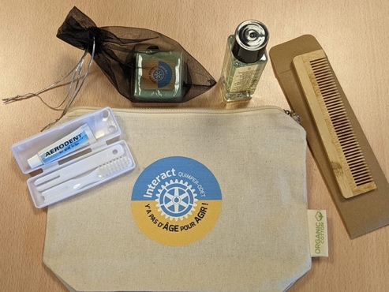
100 trousses de toilettes avec le logo de l’Interact Club de Quimper-Odet offertes au service pédiatrique de l’hôpital de Quimper comprenant une brosse à dent, un dentifrice, un gel douche, un savon et un peigne

- Valeur financière du don : 1258 €

- Bilan financier de l’opération & action : Recettes : Vente de muguets (528 €), Vente de rose de Bretagne (700 €), Don (650 €) = 1878 € / Dépenses : achat des trousses (1258 €) = Reste 620 €

- Nombre d’heures de bénévolat : 30 heures
- Impact pour le(s) bénéficiaire(s) : cette trousse de toilettes permet de rassurer les enfants et les adolescents lors de l’hospitalisation et enlève un stress supplémentaire aux familles

- Impact pour le Rotary : Rotariens impliqués : 15 interactiens/rotariens impliqués ; bilan de la communication : sur le site du Club, article dans le Rotary Mag; bilan de la communication externe : Facebook et instagram, articles dans le Télégramme et dans Ouest-France et surtout logo sur la trousse de toilettes
Contact pour cette Action : BELZIC Marie-Laure 0690249240
Insérer au minimum 1 photo utilisée pour la communication de l’action
